**FORMATO PARA EL DESARROLLO DE COMPONENTE FORMATIVO**

|  |  |
| --- | --- |
| PROGRAMA DE FORMACIÓN | Tecnología en Gestión Eficiente de la Energía |

|  |  |  |  |
| --- | --- | --- | --- |
| COMPETENCIA | 210601026 - Procesar datos de acuerdo con procedimiento técnico y metodología estadística. | RESULTADOS DE APRENDIZAJE | 210601026-4. Documentar resultados del procesamiento de los datos de acuerdo con las necesidades del sistema de gestión y normativas. |

|  |  |
| --- | --- |
| NÚMERO DEL COMPONENTE FORMATIVO | 020 |
| NOMBRE DEL COMPONENTE FORMATIVO | Documentación y presentación de resultados |
| BREVE DESCRIPCIÓN | Los resultados de un proyecto disponibles para consulta, deben ser documentados, tarea que se facilita con el uso de un software de procesamiento de palabras, o si desea divulgarlos de manera directa a los interesados, puede recurrir a software de diseño de presentaciones. Siempre, es recomendable estandarizar el formato dando homogeneidad en su estructura y tipografía, mediante normas de elaboración de documentos. |
| PALABRAS CLAVE | Combinación de correspondencia, documento maestro, esquema, grupo, pestaña, procesador de texto. |

|  |  |
| --- | --- |
| ÁREA OCUPACIONAL | 2 - Ciencias naturales, aplicadas y relacionadas |
| IDIOMA | Español |

1. **TABLA DE CONTENIDOS**

**Introducción**

**1. Procesadores de texto**

**2. Contenido documental según normativa vigente o referenciada**

**3. Creación de presentaciones según normativa vigente o referenciada**

**B. DESARROLLO DE CONTENIDOS**

**Introducción**

El procesamiento de la información recopilada y plasmarla en documentos que sirvan para divulgar los resultados obtenidos en los proyectos de gestión, debe ser ordenada y comprensible, posibilitando que todos los interesados entiendan un mismo lenguaje. A continuación, se invita a revisar la intencionalidad de este componente formativo.

Video motion graphics

DI_CF020_1 _Introducción.

**1. Procesadores de texto**

Los procesadores de texto cuentan con una serie de elementos que permitirán comprender su componente. A continuación, se puede conocer cada uno de ellos.

**Definición y herramientas *software* más comunes**

Se denomina procesadores de texto al conjunto de aplicaciones informáticas cuya finalidad es la creación y/o edición de documentos de texto con formato como por ejemplo tipo y tamaño de letra, espaciado interlineal, etc.

Actualmente existen dos formas básicas de uso:

Las aplicaciones de Microsoft y Apple requieren pago de licencias, la de Google requiere pago de licencia para empresas y es gratuita para personas naturales y la de Apache es totalmente gratuita.

Cada aplicación tiene su propio formato de archivo, el de Word por ejemplo es abc.docx, el de Writer es abc.odt, el de Pages es abc.pages y el de Documentos es abc.gdoc

Existen unas aplicaciones denominadas editores de texto como notepad o wordpad que viene con Windows que sirven para crear y/o editar documentos planos (sin formato) y son del tipo abc.txt

**El entorno del procesador de texto**

El procesador de texto es un conjunto de herramientas y funciones proporcionadas por un software de procesamiento de texto, bien sea Microsoft Word, Google Docs o LibreOffice Writer. Los cuales proporcionan una interfaz gráfica que permite a los usuarios crear, editar, dar formato y gestionar documentos de texto de manera eficiente. El entorno del procesador de texto generalmente consta de los siguientes elementos:

Infografía estática

DI_CF020_1.2 _El entorno del procesador de texto.

Para usar el entorno del procesador de texto, simplemente siga estos pasos básicos:

El entorno del procesador de texto es útil en diversas situaciones, como la redacción de documentos formales e informales, la creación de currículums, informes, cartas, ensayos, artículos, entre otros. Además, facilita la colaboración en tiempo real, el formato coherente y la organización eficiente de la información.

Recuerde que el entorno puede variar ligeramente según el *software* de procesamiento de textos que utilice, pero los conceptos básicos siguen siendo similares.

**Ortografía y gramática**

Word tiene integrada una herramienta para revisión de ortografía y gramática la cual puede configurarse para ejecutarse en forma manual o automática marcando o desmarcando las casillas correspondientes en la vista de *Backstage* (pestaña Archivo), grupo Opciones y luego el menú Revisión, es muy fácil de usar, simplemente asegúrese de seguir estas detalladas instrucciones:

Pasos

DI_CF020_1.2 _El entorno del procesador de texto.

**Formato del documento, estilos, diseño de página e impresión**

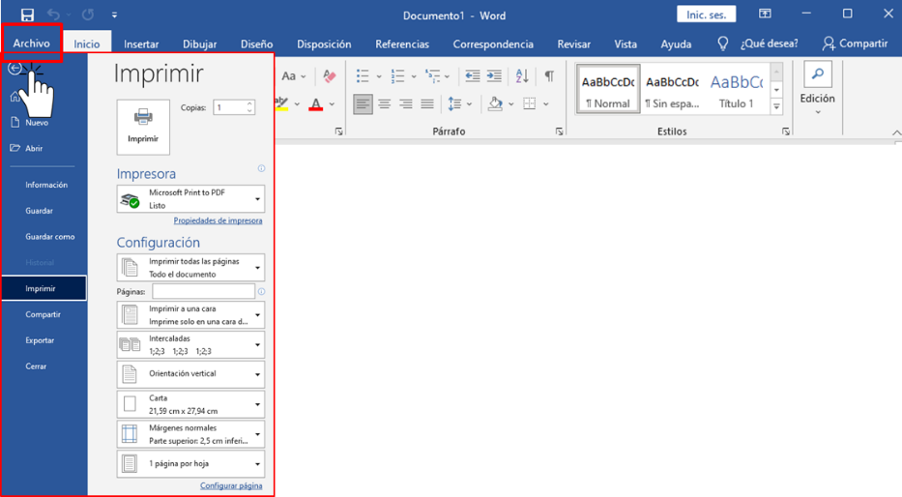La configuración del tamaño de la página a usar, los márgenes, la orientación de la página y el número de columnas por página se realiza en la pestaña Disposición de la cinta de opciones. En esta cinta de opciones, en la pestaña de inicio encontrará un grupo denominado Estilos.

Un estilo es un conjunto de configuraciones específicas de las opciones de formato que se pueden aplicar a cualquier texto simultáneamente. Esto se puede hacer manualmente con cada una de las opciones una por una, pero hacerlo con la aplicación del estilo, se hace más rápido y con menos posibilidades de error, obteniendo un resultado más homogéneo. Los estilos para aplicar se pueden seleccionar de los que vienen predeterminados o se pueden crear nuevos modificando los existentes o arrancando de cero.

Otra ventaja de usar los estilos en los títulos es que facilitan la automatización en la creación de índices y tablas de contenido como veremos más adelante.

En la vista de *Backstage* (pestaña archivo) encontramos el grupo Imprimir. Desde este grupo podemos configurar algunas opciones que como ya vimos, también se encuentran en la pestaña disposición grupo Configurar página y otras opciones adicionales como el número de copias, la selección de la impresora, el rango de páginas a imprimir. Si se imprime por una sola cara de la hoja o en ambas y cuántas paginas por hoja.

Es importante resaltar que en este grupo es en donde se puede convertir el documento a formato PDF (*portable document format*) seleccionando como impresora la opción Microsoft Print to PDF.

Más adelante, podrá consultar diferentes tutoriales que le llevaran paso a paso a la aplicación de cada una de estas herramientas.

**Tablas, imágenes y gráficos, organigramas y diagramas**

Word es un *software* que tiene varias herramientas que permiten integrar en un documento, tablas, imágenes, gráficos, organigramas y diagramas, así como para la creación y manejo de tablas, imágenes y gráficos. Todas estas opciones se encuentran en la pestaña Insertar.

Para crear tablas directamente en Word o importar tablas desde Excel (hoja de cálculo de Microsoft) se usa el grupo tablas de la pestaña Insertar.

Existen predeterminadas un número de filas y columnas, si ninguno de estos formatos le sirve para el tipo de tabla deseada, se debe configurar cada una de las opciones de formato disponible en una pestaña flotante especial denominada Herramientas de tabla con dos grupos, diseño de tabla y disposición, que solo se despliega cuando se hace clic sobre cualquier parte de una tabla existente.

Desde los dos grupos de esta pestaña es posible configurar opciones como estilos de tabla, sombreado de celdas, bordes de celdas, alineación de tabla en página; alineación de texto en celdas, márgenes de celdas, autoajuste de tamaño de tabla y celdas y opciones de edición como insertar y borrar filas y/o columnas y unir y/o dividir celdas.

Más adelante, podrá consultar diferentes tutoriales que le llevaran paso a paso al uso e inserción de imágenes y gráficas en Word.

**Plantillas, combinar correspondencia, esquemas y documentos maestros**

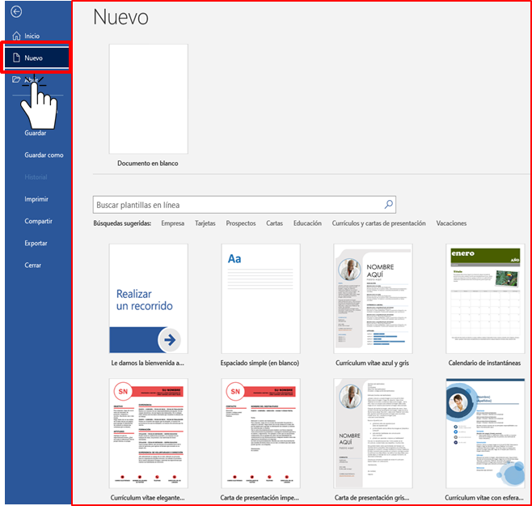Las plantillas son una herramienta de Word que permite cargar documentos de uso común como hojas de vida, boletines, invitaciones, calendarios, cartas de presentación, certificaciones etc., con contenidos y formatos preestablecidos de aspectos interesantes, atractivos y profesionales donde solo se diligencia la información específica del tipo de documento.

El tipo de archivo de las plantillas es .dotx y se pueden seleccionar en la vista de *backstage* (pestaña archivo) en el grupo Nuevo como se muestra en la imagen.

Se pueden cargar plantillas que vienen incluidas con la instalación del programa o plantillas provenientes de internet, a las cuales se accede por medio del cuadro de búsqueda desplegado en el grupo.

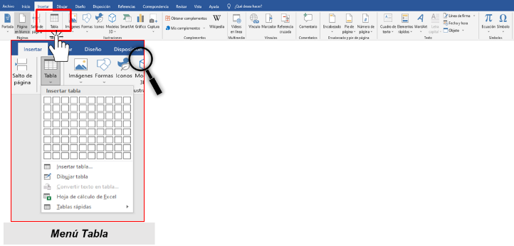Combinar correspondencia es una herramienta de Word que permite diligenciar de forma masiva un mismo documento con la información correspondiente a varios casos particulares, por ejemplo, cartas, sobres, correos electrónicos, etiquetas y directorios. Se accede a esta herramienta haciendo clic en el menú Iniciar combinación de correspondencia, en el grupo del mismo nombre, en la pestaña Correspondencia.

La forma más fácil de usar esta herramienta es mediante el asistente para combinar correspondencia, que consiste en un paso a paso de seis niveles empezando por seleccionar el tipo de documento, elaboración del cuerpo del documento, selección de campos de combinación, selección de origen de destinatarios, ejecución de la combinación y finalización e impresión de resultados.

Es necesario realizar prácticas que le permitan entender y aplicar cada una de estas herramientas, al final de la Unidad encontrará diferentes enlaces de vídeos tutoriales que le guiarán en su uso.

**Tablas de contenidos, de ilustraciones e índices, pie de página y encabezado**

Las tablas de contenido, de ilustraciones e índices, son un listado organizado por número de página de aparición de los contenidos (capítulos, secciones y títulos), tablas y gráficas del documento elaborado. Word provee una herramienta, que genera y actualiza automáticamente cada tipo de listado, en la pestaña Referencia. En el desarrollo tecnológico de Word, se crearon múltiples herramientas que permiten generar documentos bien elaborados.

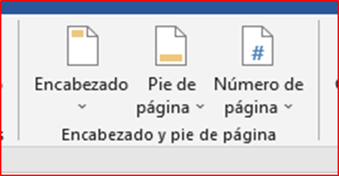Para que la generación y actualización de los listados se realice de forma automática se deben “marcar” los elementos que se desean incluir en cada listado y en este caso para la marcación consiste en aplicar un mismo estilo de título de la galería a dichos elementos. Obviamente para cada tipo de listado se debe usar un estilo diferente.

Algunas veces se requiere que todas las páginas del documento repitan algún tipo de información como fecha, número de página, nombre del documento, logos, sellos, etc. Cuando dicha información se inserta en la parte superior se denomina encabezado y cuando se hace en la parte inferior se denomina pie de página. Word permite la inserción de las dos clases de ubicación de la información mediante los comandos del grupo Encabezado y pie de página de la ficha Insertar.

**Marcadores, referencias cruzadas y notas al pie**

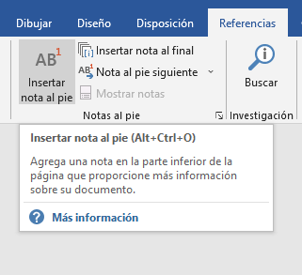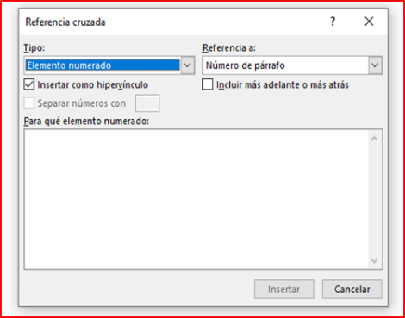Las referencias cruzadas son vínculos a partes específicas del documento a donde se desea llegar con un clic. Para esto se requiere la referencia, que es el lugar donde se hace clic y la ubicación del elemento a donde se desea llegar cuando se hace el clic.

El elemento puede ser un número de página, un título, una tabla o gráfica, una ecuación o un elemento especial llamado marcador. Los marcadores se insertan en cualquier lugar mediante el menú marcador, del grupo Vínculo.

La referencia cruzada se inserta mediante el menú Referencia cruzada, del grupo Vínculos, de la pestaña Insertar

**Procesadores de texto**

Con el fin de ampliar la información sobre los procesadores de texto y las diferentes herramientas que dispone Word, se hace extensiva la invitación para que consulte la página de Microsoft, en donde podrá revisar tutoriales respecto a éste tema, así como acceder a cursos gratis y mediante pago, que le orientarán al respecto.

**Ingresar**



**Otros vídeos tutoriales que puede consultar sobre los procesadores de texto son:**

* CURSO DE WORD BÁSICO. TUTORIAL COMPLETO 2022. Empieza desde cero Termina en un nivel Avanzado. <https://www.youtube.com/watch?v=S5wffL3L2K8>
* Tutorial Office Online Gratis: Qué es y Cómo Usarlo – 2021. <https://www.youtube.com/watch?v=PZefqL7bWa0>
* Curso de Word desde 0: Clase 1 Primeros pasos – 2023 <https://www.youtube.com/watch?v=vhsQPu0Vs3A>
* **Curso de Word en el Sena.** [**https://www.senasofiapluseduco.com/curso-virtual-de-microsoft-word/**](https://www.senasofiapluseduco.com/curso-virtual-de-microsoft-word/)
* **Informática: Microsoft® Word e internet.** [**https://www.sena-virtual.co/sena-virtual-cursos-gratis-de-informatica/**](https://www.sena-virtual.co/sena-virtual-cursos-gratis-de-informatica/)

**2. Contenido documental según normativa vigente o referenciada**

Una forma de minimizar los problemas en la comunicación escrita es la adopción de un conjunto de pautas en la elaboración y presentación de documentos que resaltan la claridad y precisión del mensaje. Aunque existen varias referencias de pautas de presentación, tal vez el de mayor difusión en el mundo escolar y académico, es el de las Normas APA (*American Psychological Association*) que se encuentra en su 7ma edición, especialmente creadas para la presentación de documentos académicos y de investigación.

Los principales lineamientos establecidos en estas normas son:

Infografía interactiva (Modales)

DI_CF020_2 _Contenido documental según normativa vigente o referenciada.

**3. Creación de presentaciones según normativa vigente o referenciada**

Así como se ve los procesadores de texto de Word, también en el PowerPoint, se encuentran una serie de herramientas que permiten crear presentaciones. ¡Veamos de qué se trata!

**Entorno y primeros pasos**

De todos los programas mencionados, se va a particularizar el entorno y funciones de PowerPoint por ser este el de mayor uso tanto en usuarios empresariales como en personales. ¡A continuación su entorno!

La pantalla de inicio del programa muestra en la parte superior la llamada cinta de opciones, como se muestra en la imagen para la pestaña de Inicio.

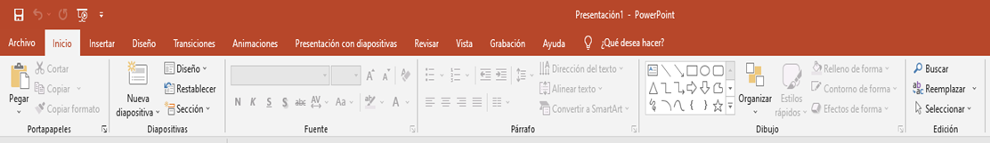

Para saber la acción de cada comando basta con colocar el *mouse* o ratón sobre el ícono de interés y se despliega un cuadro de ayuda contextual con la información correspondiente como se muestra en la siguiente imagen para el comando alineación central.

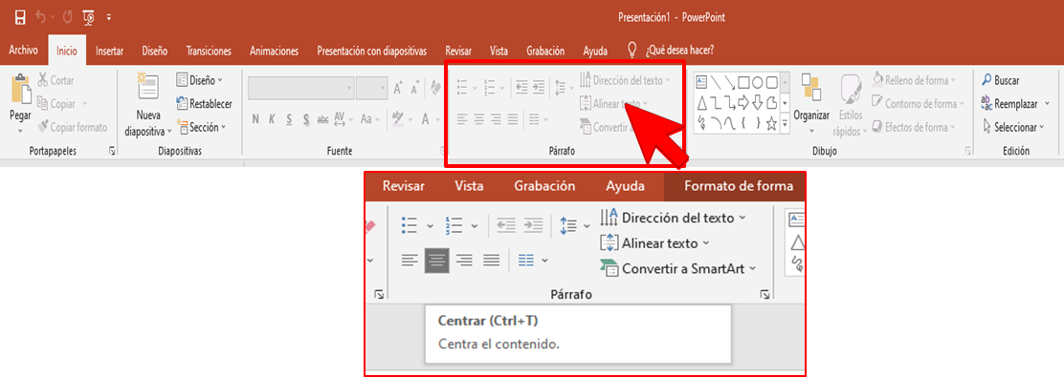

La pestaña de archivo es diferente a las demás, despliegan varios grupos de opciones llamada vista *Backstage*, donde se accede a los archivos recientemente abiertos, a comandos para abrir, guardar e imprimir archivos y a las opciones de configuración del programa entre otros.

En el centro se encuentra el espacio de trabajo con la vista preliminar de la diapositiva actual en donde se visualiza el contenido tal y como se va insertando.

**Las vistas**

PowerPoint permite ver las diapositivas de varias formas, denominadas vistas, cada una de ellas con características propias para diferentes tareas.

La elección de vista se puede realizar en la pestaña Vista de la cinta de opciones, en el grupo Vistas de presentación. A continuación, se describe el uso de las vistas:

|  |  |
| --- | --- |
| La vista **normal** es la opción que se muestra cuando se inicia el programa y es la usada para diseñar y editar las diapositivas.  Se observan tres áreas bien definidas, el Panel de miniaturas a la izquierda en donde aparecen en escala reducida las diapositivas una tras otra en el orden de visualización, el panel de diapositivas a la derecha donde se muestra a plena escala la diapositiva seleccionada en el panel de miniaturas y el panel de notas en la parte inferior donde se visualiza información sobre la presentación disponible solo para el orador, como se muestra en la imagen. |  |
| La vista de **Esquema** es muy parecida visualmente a la normal con el área del panel de miniaturas más grande porque ahora además de las miniaturas, que aparecen más pequeñas, se visualiza a la derecha de cada una los títulos, el texto principal con sangría respecto al título y los objetos gráficos como notas.  Esta disposición es útil para hacer ediciones globales, obtener información general sobre la presentación o hacer cambios globales de formato, es decir que afecten todas las diapositivas. Un esquema de estructura para Presentaciones recomendado por Microsoft se muestra en la imagen. |  |
| La Vista **clasificador** muestra las diapositivas en una sola área de trabajo con un tamaño intermedio entre el del panel de miniaturas y el del panel de diapositiva. De esta manera podemos localizar rápidamente cualquier diapositiva reconociéndola por su contenido.  Podemos cambiar el orden, mover, copiar o eliminar diapositivas fácilmente, como se muestra en la imagen. |  |

Al final de la unidad podrá consultar diferentes enlaces sobre cursos de Microsoft para el uso y aplicación del PowerPoint.

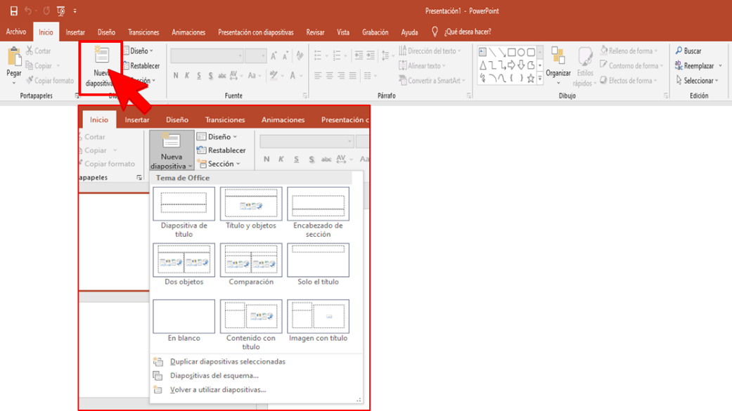**Trabajar con diapositivas**

Para crear y modificar contenidos en diapositivas, así como el orden de presentación de las mismas, la vista más apropiada es la Normal. En el panel de miniaturas podemos seleccionar la diapositiva a visualizar en el panel de diapositivas, modificar el orden de presentación de las diapositivas arrastrando las miniaturas al lugar deseado y copiar, insertar o eliminar diapositivas.

En el panel de diapositivas se visualiza en gran tamaño la diapositiva seleccionada en el panel de miniaturas para crear o modificar el contenido de la misma. Entre otros se pueden incluir todo tipo de recursos audiovisuales y texto, este último solo puede ser incluido mediante cuadros de texto. Al hacer parte de la *suite* de programas de office de Microsoft, comparte muchas similitudes con los otros programas de la *suite*, en particular todo lo relativo al formato de texto como fuentes, tamaño, color, subrayado, etc. ya visto en el capítulo de Word. Para facilitar la alineación de los objetos en la diapositiva, PowerPoint muestra un conjunto de líneas punteadas denominadas guías inteligentes que facilitan observar las asimetrías existentes entre el centro o bordes del elemento a ubicar y los centros y bordes de los demás elementos de la diapositiva como se muestra en la imagen.

**Manejar objetos**

Los objetos disponibles en PowerPoint se pueden clasificar en las siguientes categorías:

● Cuadros de texto.

● Tablas.

● Imágenes.

● Ilustraciones (dibujos).

● Ecuaciones.

● Videos.

● Audio.

Existen grupos y menús de herramientas para el manejo de cada tipo de objeto como se verá más adelante.

**Diseño y buenas prácticas para presentaciones**

De los variados modelos existentes para crear presentaciones exitosas, se comparte el modelo de 12 pasos para diseñar y desarrollar proyectos multimedia de Agnew, Kellerman & Meyer (1996):

Infografía interactiva

DI_CF020_3.6 _Diseño y buenas prácticas para presentaciones.

**Trabajar con textos, notas del orador e impresión**

Tanto en Word como en PowerPoint, se encuentra herramientas para crear textos; en la web podrá encontrar una gran variedad de tutoriales respecto a éste tema, consulte el siguiente enlace:



**Creación de presentaciones según normativa vigente o referenciada.**

Con el fin de ampliar la información respecto al trabajo con textos, notas del orador e impresión, se hace extensiva la invitación para que consulte la página siguiente *web* de Microsoft, en donde podrá revisar tutoriales respecto a éste tema.

**Ingresar**

**Trabajar con imágenes, tablas, gráficos y diagramas**

Las herramientas para trabajar con imágenes, tablas, gráficos y diagramas en PowerPoint son las mismas que se revisaron anteriormente para Word.

La apariencia de la pestaña Insertar y los grupos de herramientas se muestra en la siguiente imagen:

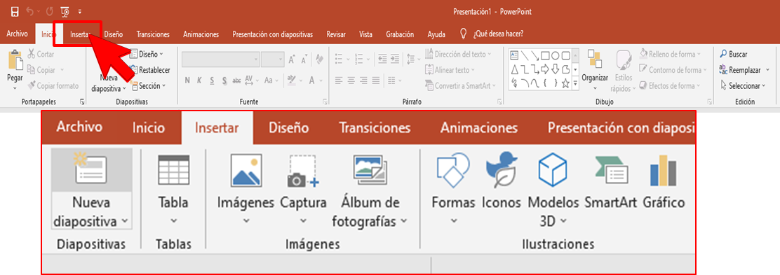

**Herramientas de dibujo**

PowerPoint, como procesador de texto, contiene además unas herramientas que permiten dibujar e insertar elementos para hacer más interactiva la presentación.

En la pestaña insertar encontramos el grupo formas que permite insertar una variedad de formas, En esta pestaña tenemos herramientas para modificar rellenos y contornos (colores y tipos de línea) de las formas, tamaño de las formas y un grupo llamado Organizar, donde podemos ordenar de abajo hacia arriba (atrás al frente) las formas que se sobreponen y girarlas. Adicionalmente podemos agrupar varias formas para moverlas y formatearlas como un solo objeto.

Microsoft, ofrece una gran variedad de cursos gratis y mediante pago, que enseñan el manejo del Power Point, le invitamos a consultar el siguiente enlace: **<https://www.microsoft.com/es-co/microsoft-365/powerpoint>**

**Elementos multimedia, animaciones y transiciones**

Es importante conocer que, dentro de la aplicación de PowerPoint, se cuenta con herramientas que harán más dinámicas e interactivas las presentaciones que se desarrollen, teniendo en cuenta las siguientes condiciones:

Las herramientas de esta pestaña permiten insertar efectos de animación en diapositivas, cuadros de texto, tablas, imágenes y dibujos. A las animaciones durante los cambios de diapositivas se le denomina transición, que consiste en insertar un efecto de salida a la diapositiva que se está terminando de exponer y uno de entrada a la siguiente.

Se denomina animación propiamente dicha a los efectos de entrada y salida aplicada a los elementos de una misma diapositiva en el orden en que van a ser tratados durante la exposición y de esta manera controlar el flujo de la información hacia el auditorio y poder hacer sesiones interactivas con ellos. Si toda la información de la diapositiva apareciera simultáneamente, esta interacción no sería posible.

PowerPoint tiene una pestaña que no comparte con los otros programas de la *suite* y es la denominada Animaciones.

Con estas herramientas se pueden hacer animaciones más elaboradas como dar énfasis, modificar tiempos de entrada y salida, incluir trayectorias de entrada y salida, etc. Para facilitar su uso dispone de un área especial al lado derecho de la diapositiva denominado panel de animación.

Hay un grupo a la derecha de la pestaña de animaciones llamado Animación avanzada.

F020_3.9 _Herramientas de dibujo.

**Publicación, compartir documentos y documentos en la nube**

Para publicar y compartir presentaciones se requiere un servicio de almacenamiento en la nube, siendo los más populares Drive (15 Gb) de Google, One Drive (5 Gb) de Microsoft, Dropbox (2 Gb) y Mega (20 Gb), todos con servicio gratuito hasta el límite de almacenamiento indicado en paréntesis y de ahí en adelante pagando. Para obtener el servicio es necesario crear un usuario y una contraseña en la plataforma seleccionada, siendo en Google y Microsoft los mismos de la cuenta de correo respectiva, es decir Gmail y Hotmail (Outlook).

Una vez se tenga el servicio de almacenamiento activo, se puede cargar los archivos y luego compartirlos con usuarios de la misma plataforma o generando un enlace que se puede enviar por correo a cada invitado. Se debe proporcionar los permisos de acceso solo de lectura o de lectura y escritura dependiendo de la actividad que requiera desarrollar el invitado.

Para trabajo colaborativo es necesario abrir los archivos en línea, con el *software* remoto ofrecido por el propietario de la plataforma. En estas condiciones todos los cambios que se hagan son inmediatos y los usuarios pueden trabajar en forma simultánea y el guardado es automático.

1. **SÍNTESIS**

La documentación y presentación de resultados abarca una serie de aspectos fundamentales para la elaboración de documentos y presentaciones de manera efectiva y conforme a normativas establecidas. En primer lugar, los procesadores de texto son herramientas informáticas que permiten crear, editar y dar formato a documentos de texto. Estas aplicaciones, como Microsoft Word o Google Docs, facilitan la escritura, el formato, la corrección y la organización del contenido de manera eficiente. El contenido documental según normativa vigente o referenciada se refiere a la creación y estructuración de documentos de acuerdo con las regulaciones, normas o pautas establecidas. Esto implica seguir directrices específicas en cuanto a la estructura, el formato, el estilo, la citación y las referencias utilizadas en los documentos, asegurando así la precisión, coherencia y validez de la información presentada.

El siguiente mapa conceptual precisa los aspectos que se han manejado en este componente formativo

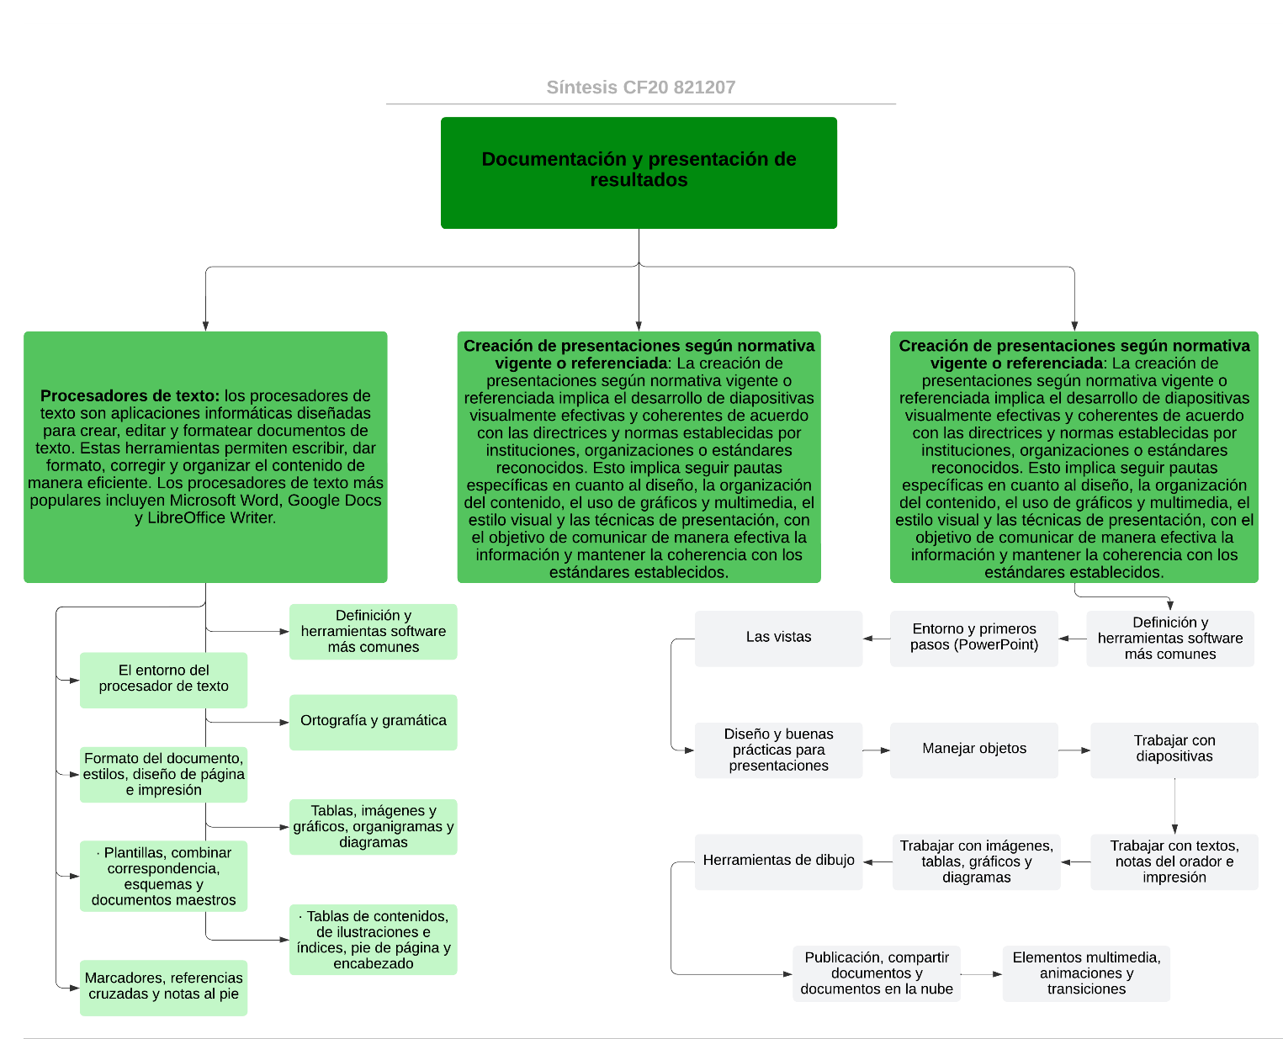

**D**. **ACTIVIDADES DIDÁCTICAS**

Se invitamos a realizar la siguiente actividad donde se pondrá a prueba los conocimientos y práctica adquirida durante el recorrido de este componente formativo.

|  |  |
| --- | --- |
| DESCRIPCIÓN DE ACTIVIDAD DIDÁCTICA | |
| Nombre de la Actividad | Ubica el comando |
| Objetivo de la actividad | Recordar las acciones que permiten ejecutar distintos comandos para Word y PowerPoint, de acuerdo con las herramientas que ofrecen estos software. |
| Tipo de actividad sugerida | Punto Clave |
| Archivo de la actividad | CF20/ anexos/actividad_punto_clave |

1. **MATERIAL COMPLEMENTARIO:**

|  |  |  |  |
| --- | --- | --- | --- |
| **Tema** | **Referencia APA del Material** | **Tipo de material**  **(Video, capítulo de libro, artículo, otro)** | **Enlace del Recurso o**  **Archivo del documento o material** |
| * + - 1. **Procesadores de texto** | Aprendemania. (2020, 10 de octubre). Procesadores de texto ¿Qué son y tipos de procesadores? [Archivo de video]. | **Vídeo** | <https://www.youtube.com/watch?v=cR6mwPVJrtg> |
| **2. Contenido documental según normativa vigente o referenciada** | Guía Normas APA 7ª edición | **Artículo** | Anexo 1 |

1. **GLOSARIO:**

|  |  |
| --- | --- |
| TÉRMINO | SIGNIFICADO |
| Nube informática | Espacio de almacenamiento aportado por servidores virtuales conectados a internet. |
| Parafrasear | Expresar con palabras propias las ideas de otro. |
| Presentaciones | Aplicación informática para la creación y/o edición de diapositivas. |
| Procesador de palabras | Aplicación informática para la creación y/o edición de documentos. |

1. **REFERENCIAS BIBLIOGRÁFICAS:**

Microsoft Corporation *(s,f).Soporte Técnico de Office*. <https://support.microsoft.com/es-es>

1. **CONTROL DEL DOCUMENTO**

|  |  |  |  |  |
| --- | --- | --- | --- | --- |
|  | Nombre | Cargo | Dependencia | Fecha |
| Autor (es) | Carlos Javier González Cuevas | Experto Técnico | Distrito Capital - Centro Electricidad Electrónica y Telecomunicaciones. | Octubre de 2021 |
| [Leidy Carolina Arias Aguirre](mailto:leidyc.arias@misena.edu.co) | Diseñadora instruccional | Distrito Capital - Centro de diseño y metrología. | Octubre de 2021 |
| Ana Catalina Córdoba Sus | Revisora metodológica y pedagógica | Regional Distrito Capital – Centro para la Industria de la Comunicación Gráfica. | Octubre 2021 |
| Rafael Neftalí Lizcano Reyes | Asesor pedagógico | Regional Santander - Centro Industrial del Diseño y la Manufactura. | Octubre 2021 |
| Jhon Jairo Rodríguez Pérez | Corrector de estilo | Regional Distrito Capital - Centro de Diseño y Metrología. | Junio 2022 |
| Juan Gilberto Giraldo Cortés | Diseñador instruccional | Regional Tolima – Centro de Comercio y Servicios | Junio 2023 |
| María Inés Machado López | Metodólogo | Regional Tolima – Centro de Comercio y Servicios | Junio 2023 |

1. **CONTROL DE CAMBIOS**

**(Diligenciar únicamente si realiza ajustes a la Unidad Temática)**

|  |  |  |  |  |  |
| --- | --- | --- | --- | --- | --- |
|  | Nombre | Cargo | Dependencia | Fecha | Razón del Cambio |
| Autor (es) |  |  |  |  |  |